Детский сад № 89 ОАО «РЖД»
Проект по патриотическому воспитанию
«Этот День Победы!»

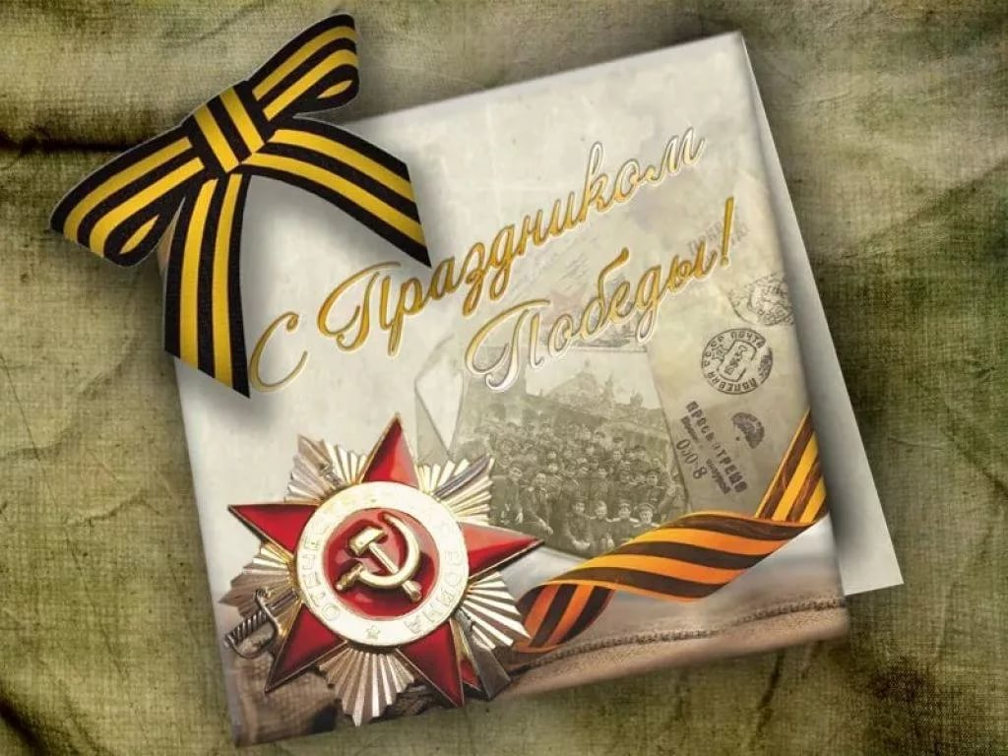

Введение. Важно помнить историю своей Родины. Это воспитывает в ребёнке дух патриотизма. Нам взрослым необходимо рассказать детям о Дне Победы, о Великой Отечественной войне, о героях войны, как о ветеранах, так и о детях войны.
Место проведения: Детский сад № 89 ОАО «РЖД»
Авторы проекта: воспитатель О.А. Кремнева
воспитатель Е.М. Голубева
Участники проекта: Дети старших и подготовительных групп и их родители, воспитатели групп, музыкальные руководители, учитель – логопед.
Актуальность проекта:
Тип проекта: социальный, творческо – информационный.
Продолжительность проекта: краткосрочный с 1.02.2023 – 5.05.2023г. Проблема:
К сожалению, сегодня, в период смены общественных формаций, нарушается преемственность поколений в воспитании детей, и прежде всего в сфере передачи нравственного опыта, главных жизненных установок. Наши дети не испытывают чувства гордости за свою Родину, за героев победителей в Великой Отечественной Войне.
Дети, начиная с дошкольного возраста, страдают дефицитом знаний о родном крае, стране, особенностях русских традиций, мало знают о подвиге русского народа в борьбе с фашизмом в годы Великой Отечественной войны. Часто даже не знают, когда и с кем воевал наш народ.
Недостаточно сформирована система работы с родителями по проблеме нравственного и героико-патриотического воспитания в семье.
Патриотическое воспитание детей является одной из основных задач дошкольного учреждения. Проект призван способствовать формированию чувства патриотизма, уважения к героическому прошлому нашей Родины, учит ценить мир.
Актуальность.
Наше время- время бурных социальных и экономических перемен, преобразования общества - требует от каждого человека утверждения активной гражданской позиции. Сила Российского государства, процветание его граждан, стабильная экономическая ситуация прежде всего зависят от творческого и интеллектуального потенциала подрастающего поколения, знания исторического прошлого, патриотических традиций нашей Родины, формирования у дошкольников чувства гордости за величие страны, уважения к старшему поколению.

Цель проекта: Создание условий для обогащения детей знаниями о ВОВ, воспитание патриотизма.
Задачи:
• Дать детям начальное представление о том, что народ помнит и чтит память героев Великой Отечественной войны 1941-1945 гг., в честь героев которой слагают стихи и песни, воздвигают памятники.
• Вызывать у детей эмоциональный отклик на героические интонации произведений художественной литературы, изобразительного искусства, музыки.
• Дать детям представления о празднике День Победы, объяснить почему он так называется и кого поздравляют в этот день.
• Воспитывать патриотические чувства к героическим событиям прошлых лет, уважения к ветеранам, труженикам тыла, детям родного города, вынесшим на своих плечах тяготы войны.
Предварительная работа:
-Рассматривание плакатов военных лет, фотографий, иллюстраций, презентаций.
- Просмотр мультфильмов, посвящённых детям войны
«Солдатская лампа» (Е. Агранович)
«Солдатская сказка», 1983г.
«Салют», 1975г.
Предполагаемы результат:
Сохранение интерес к истории своей страны, к Великой Отечественной войне, осознанное проявление уважения к заслугам и подвигам воинов Великой Отечественной войны.
Осознание родителями важности патриотического воспитания дошкольников.
Роль родителей в реализации проекта:
Беседы родителей с детьми о ВОВ, о родных участниках в ВОВ.
Создания макета «Вечного огня» для шествия «Бессмертного полка».
Создание стенгазет для выставки к «Дню Победы».
Самостоятельный поход родителей с детьми на парад 9 мая.
Участие в акции «Окно славы».
Работа воспитателей:
Познавательные занятия и беседы «Что такое героизм», «Великий День Победы».
Оформление выставки посвящённой «Дню Победы»
Заучивание стихотворений и песен по теме.
Этапы проекта:
Название этапа | Мероприятия | Сроки | Ответственные
Подготовительный | Сбор информации, работа с литературой, составлением плана работы над проектом; пополнение картотек игр, стихов и музыкальных произведений. | 1.02.-31.03.2023г. | Воспитатели групп, музыкальный руководитель А.Б. Корнякова учитель – логопед Е.А. Ильина
Практический | Реализация проекта:  Видео марафон в группе ВКонтакте Детского сада ОАО «РЖД» «Горит в сердцах у нас любовь к земле родимой…»  Оформление «Уголков Победы» с папками передвижками в группах  Изготовление родителями воспитанников макета «Вечного огня»;  Шествие «Бессмертный полк»;  Выставка детских рисунков и коллективных стенгазет «Этот день мы приближали как могли».  Посещение детьми групп старшего возраста друг друга  « Расскажи мне о героях!» | 3.04-5.05.2023г.  29.04. – 9.05.2023 г.  29.04 – 5.05.2023г.  03.05.2023г.  05.05.2023г.  до 05.05.2023г.  02.05, 03.05.2023г. | Воспитатели групп, Музыкальный руководитель Баранникова, музыкальный руководитель А.Б. Корнякова учитель – логопед Е.А. Ильина  Родители 1-ой логопедической группы  Воспитатели групп  Воспитатели старших групп
Итоговый | Проведение литературно – музыкальной программы, посвящённой 78-летию Великой Победы. | 5.05.2023г. | Музыкальный руководитель Баранникова И.В., музыкальный руководитель Корнякова А.Б.

Заключение.
В ходе проведенных мероприятий, посвященных дню Победы обогащен опыт детей в сфере социального воспитания путем использования разных методов и приемов, расширены и систематизированы знания о Великой Отечественной Войне, о символах праздника Победы, о Празднике 9 мая и его значении . У детей формировались уважительное отношение к участникам войны, труженикам тыла; бережное отношение к семейным фотографиям и реликвиям.
На протяжении всего проекта у детей формировались и воспитывались чувство патриотизма, уважения, гордости своим героическим народом, любовь к своей Родине, желание защищать Родину и сохранять мир на всей планете, формировались понятия детей о том, как о подвиге народа, героев войны помнят ныне живущие люди.

- ПЕСНЯ "ПРИНИМАЮ Я ПАРАД"
Музыка О. Девочкиной. Слова Е. Шкловского.

1. Когда приходит этот день,
Мне рано утром встать не лень.
На праздник я спешу в детсад —
Принимаю я парад!

2. Держу ладонь я у виска,
А предо мной стоят войска:
Два офицера, шесть солдат —
Принимаю я парад!

3. Матрос, десантник и танкист,
Разведчик, лётчик и связист —
Нет на земле смелей ребят,
Принимаю я парад!

4. И я встречаю всех с утра,
А мне в ответ летит «Ура!».
И радостно глаза горят —
Принимаю я парад!

- ВЕЧНЫЙ ОГОНЬ" - Филиппенко А. / Чибисов Д.
Музыка: Филиппенко А.
Слова: Чибисов Д.
1. Над могилой в тихом парке
расцвели тюльпаны ярко
вечно тут огонь горит
тут солдат советский спит
2. Мы склонились низко, низко
у подножья обелиска
наш венок расцвёл на нём
жарким пламенным огнём
3. Мир солдаты защищали
жизнь они за нас отдали
сохраним в сердцах своих
память светлую о них.

- Авторская песня «Расскажи мне, дедушка».
Автор: Антонова Вероника Александровна
1. Расскажи мне дедушка, тихо расскажи,
Как сражались русские люди на Руси,
ПРИПЕВ:
Как за годом шли года,
Как в походы шли войска,
Как сражалась Родина, Родина моя.
Как за годом шли года,
Как в походы шли войска,
Как сражалась Родина, Родина моя.
2. Как березы белые плакали в дыму,
И как гордо реяли флаги на ветру,
ПРИПЕВ:
Как с победою домой,
Деды наши шли домой,
Возвращался раненный,
Раненный герой.
Как с победою домой,
Деды наши шли домой,
Возвращался раненный,
Раненный герой.
3. Мы гордимся памятью тех далеких лет,
Всех, кто защитили детсво от бед,
ПРИПЕВ.
Не забыть нам никогда,
Те далекие года,
Как сражалась Родина, Родина моя.
Не забыть нам никогда,
Те далекие года,
Как сражалась Родина, Родина моя.

- «Девятое мая"

Автор: Арина Чугайкина

Девятое мая. Проходит парад.
Оркестры играют, салюты гремят.
В зелёном наряде дворы и сады,
И с флагами рядом живые цветы.

Припев:
И прадедам нашим, и дедам
За чистое, ясное небо,
За детство, за мир из любви и добра
Мы крикнем: «Спасибо! Ура!»

Девятое мая. Мы помнить должны
О тех, кто домой не вернулся с войны.
О тех, кто вернулся и рядом живёт,
И нашей поддержки и помощи ждёт.

Припев

Девятое мая. Нарядны, пестры
Шары и тюльпаны в руках детворы.
Медали сверкают, горят ордена –
Солдат поздравляет родная страна!

Припев

Речевой материал к проекту «Этот День Победы»

5 лет
Мы знаем — воевали деды,
И шли, упорно, до Победы,
Они не сдались, победили,
А мы их подвиг — не забыли!

***
Пусть небо будет голубым,
Пусть в небе не клубится дым,
Пусть пушки грозные молчат
И пулемёты не строчат,
Чтоб жили люди, города,
Мир нужен на земле всегда!

***
День Победы — славный праздник,
Память бережно храним,
Ветеранов поздравляем,
Им — «Спасибо!» говорим.

***
Пусть сегодня солнышко
Радостно проснется,
Глянет к нам в окошко,
Ясно улыбнется,
Ветерок-проказник
Пусть разгонит беды,
Ведь сегодня праздник —
Славный День Победы!

***
Солнышко пусть светит,
Радуются люди,
Пусть войны на свете
Никогда не будет!

***
С папой, с мамой в День Победы
Мы выходим на парад.
Я несу портрет прадеда,
Очень горд я, очень рад.

***
Сегодня в День Победы
Спешу поздравить деда.
Возьму с собой цветочек
И подарю бутончик.

***
День Победы — славный праздник,
Любим мы его и чтим.
В память о героях павших
Мы минуту помолчим.

6 лет

Поздравляю с Днем Победы
Родину большую!
Славлю наших ветеранов
И страну родную.

Всем желаю мира я,
Радости и счастья,
Пусть не будет больше войн,
Слез, потерь, ненастья.
***
День Победы наступил,
Я желаю людям,
Каждый день чтоб добрым был,
Пусть войны не будет!

И салюты пусть гремят,
Небо освещая,
У всех маленьких ребят
Храбрость пробуждая!

***
Праздник Победы
Народ отмечает.
Шарик воздушный
В небо взлетает.

Песни звучат
О далёкой войне.
Гордо гвоздику
Держу я в руке!

***
В небе солнышко сияет,
Ручейки бегут меж пней,
И никто войны не знает
Из сегодняшних детей.

Нашим прадедам и дедам
Мы «спасибо» говорим
За Великую Победу,
Что вы принесли родным!
***
Мы, конечно, малыши,
Но праздник главный знаем!
Поздравляем от души
Наших ветеранов.

Мы желаем в День Победы
Ветеранам дорогим
Счастья и здоровья дедам,
И поклон мы дарим им!

***
Хоть малы ещё годами
О Победе знаем все,
С разноцветными шарами
На парад большой пойдем.

С Днём Победы! С Днём Победы!
Будем весело кричать,
Всем, кого сегодня встретим,
Будем мира мы желать.

***
Победители — все деды,
Они бились — до Победы,
Всю страну пешком прошли,
Мир для нас с тобой нашли!
***
Мы в садике — сегодня
День празднуем — большой,
Мы песни вам исполним —
Военные — с душой!
***
Я гордо гвоздики несу,
Чтоб положить у вечного огня.
Спасибо, всем солдатам говорю,
Что этот мир спасали для меня.

7 лет
Весной, весной – в начале мая
Гремят салюты над страной
Мы преклоняемся пред теми –
Кто отдал жизнь за нас с тобой.
Кто каждый день – четыре года
К нам этот праздник приближал –
Взамен – одну победу ждал…

***
«Никто не забыт и ничто не забыто» —
Горящая надпись на глыбе гранита.
Поблекшими листьями ветер играет
И снегом холодным венки засыпает.
Но, словно огонь, у подножья – гвоздика.
Никто не забыт и ничто не забыто.

***
В небе праздничный салют,
Фейерверки там и тут.
Поздравляет вся страна
Славных ветеранов.
А цветущая весна
Дарит им тюльпаны,
Дарит белую сирень.
Что за славный майский день?

***
День Победы 9 Мая –
Праздник мира в стране и весны.
В этот день мы солдат вспоминаем,
Не вернувшихся в семьи с войны.
В этот праздник мы чествуем дедов,
Защитивших родную страну,
Подарившим народам Победу
И вернувшим нам мир и весну!

***
Что такое День Победы?
Это утренний парад:
Едут танки и ракеты,
Марширует строй солдат.
Что такое День Победы?
Это праздничный салют:
Фейерверк взлетает в небо,
Рассыпаясь там и тут.
Что такое День Победы?
Это песни за столом,
Это речи и беседы,
Это дедушкин альбом.
Это фрукты и конфеты,
Это запахи весны…
Что такое День Победы –
Это значит – нет войны.

